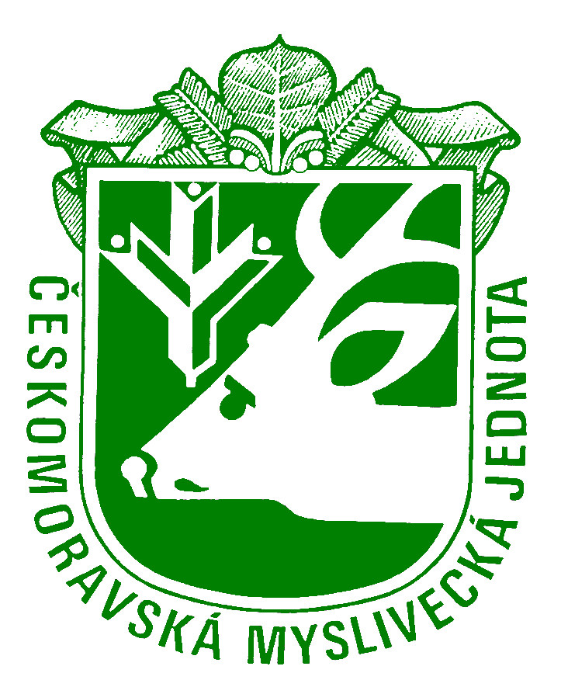
ČESKOMORAVSKÁ MYSLIVECKÁ JEDNOTA

v y h l a š u j e

výběrové řízení na obsazení funkce ředitele obchodní
organizace
Interlov Praha, s.r.o.

Výrobní náplň Interlov Praha, s.r.o.:
- nákup, zpracování, prodej, export a import zvěřiny
- chov, nákup, prodej, export a import živé zvěře
- výroba prodej a export asfaltových terčů pro sportovní střelbu
- lovecká turistika, zajištění loveckých akcí pro tuzemské a zahraniční klienty
- distribuce střeliva, krmiv, krmných doplňků, soli, lizů a léčiv pro zvěř

Pracovní náplň:
Odpovědnost za dosahování finančních výsledků z obchodní činnosti, tvorba a rozvoj obchodní strategie, nalezení a realizace nového výrobního programu.

Požadavky:
- vysokoškolské vzdělání
- minimálně 5 let praxe v řídící pozici
- velmi dobrá znalost jednoho světového jazyka (schopnost vést v něm jednání)
- znalosti a zkušenosti s řízením ekonomiky firmy a obchodních aktivit
- smysl pro týmovou práci
- podnikatelský přístup s jasnou orientací na dosahování výsledků
- kreativita, schopnost vytvářet a realizovat jasné vize a cíle
- schopnost dalšího osobnostního a odborného rozvoje

Předpokládaný nástup: 1.7. 2005

Přihlášky prosím zasílejte e-mailem na adresu vladimir.broukal@cmmj.cz, případně na sekretariát ČMMJ, k rukám jednatele pana Vladimíra Broukala, Jungmannova 25, Praha 1, 115 25. Součástí přihlášky je profesní životopis s přehledem dosavadní praxe. Nezapomeňte uvést spojení na Vás. Uzávěrka přihlášek do 20.5. 2005.

